第10讲 气体压强 流体压强


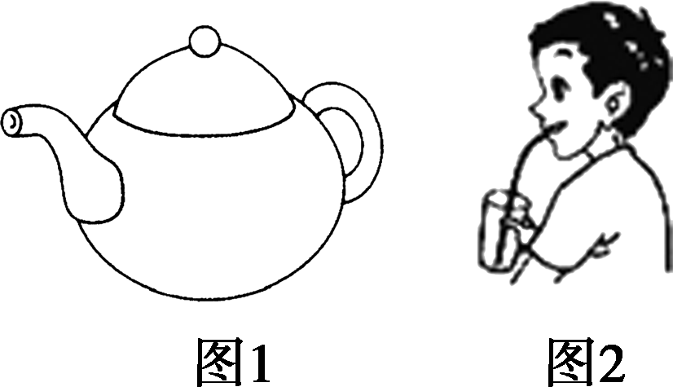
1．(2016，桂林模拟)如图1所示，普通水壶壶嘴的高度不低于壶身的高度，其设计遵循了__连通器__的原理；如图2所示，用吸管将杯中的饮料吸入口中，是利用了__大气压__的作用。
2．(2016，广安)有一种炊具叫“高压锅”。“高压锅”中的“压”字的含义指的是__压强__(填“压强”或“压力”)；“高压锅”能更快地煮熟食物，不仅节约了时间，更节约了能源。“高压锅”能更快煮熟食物是利用了“气压增大，沸点__升高__”(填“升高”“降低”或“不变”)的原理。
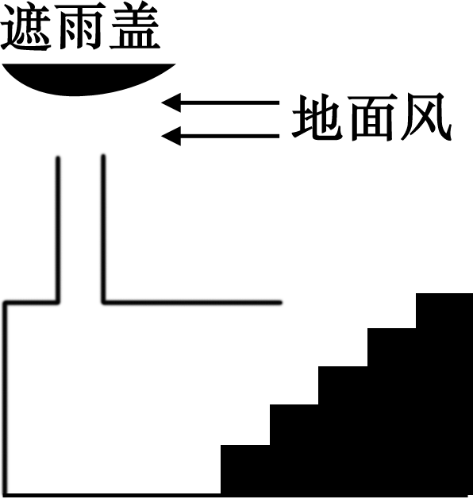
3．(2016，济宁)教室的门关不紧，常被风吹开，小希在门与门框之间塞入硬纸片再关上，门就不易被风吹开，她这样做的道理是__增大摩擦__。为改善火车站地下通道的通风情况，小希设计了抽气管道，并将管道上方遮雨盖的形状设计成图中的形状，利用地面风实现自动抽气，其设计原理是__流体流速越大的位置压强越小__。
4．(2016，雅安)查询规律：在地面附近同一高度或高度差不显著的情况下，空气流速v与压强p的关系可表示为p＝C－1/2ρv²，式中C是常量，ρ表示空气密度，根据关系式可知：空气流速越小，压强__越大__；厨房中的抽油烟机正是利用这个原理工作的，由于转动的扇叶处气体的流速大，压强__小__，油烟在周围大气压的作用下被压向扇口排出厨房。
5．(2016，厦门)“天宫2号”空间实验室计划于2016年第三季度择机发射。空间实验室内适宜宇航员工作生活的气压约为( D )
A．100 Pa B．1 000 Pa
C．10 000 Pa D．100 000 Pa
6．(2016，朝阳区)(多选)下列有关大气压的说法和现象中，表述正确的是( AC )
A．在高山上用普通锅煮不熟饭，因为高山上大气压小，锅内的水更容易沸腾
B．马德堡半球实验测出了大气压，其大小等于76 cm高水银柱产生的压强
C．用吸管喝瓶装饮料时，实际上是靠大气压把饮料从瓶中“压”上来的
D．人潜水的深度不能太大，这是因为大气压随着水的深度的增加而增大
7．(2016，来宾模拟)如图1所示，静止时U型管两液面相平，下列选项包含图2中所有合理情形的是( B )
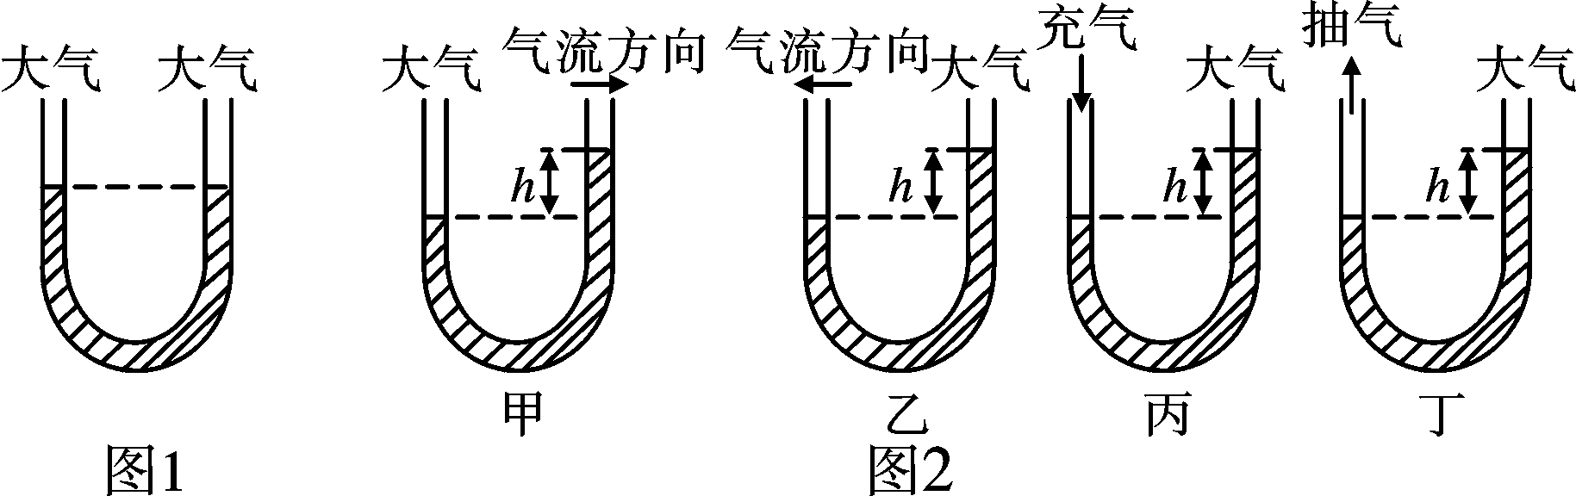
A．乙、丁 B．甲、丙
C．乙、丙 D．甲、丁

8．(2016，衢州)在验证大气压存在的覆杯实验中，小柯认为：“实验中纸片不掉落完全是因为纸片被杯口的水粘住了，而与大气压无关”。下列能帮助小柯改变这种想法的实验是( D )
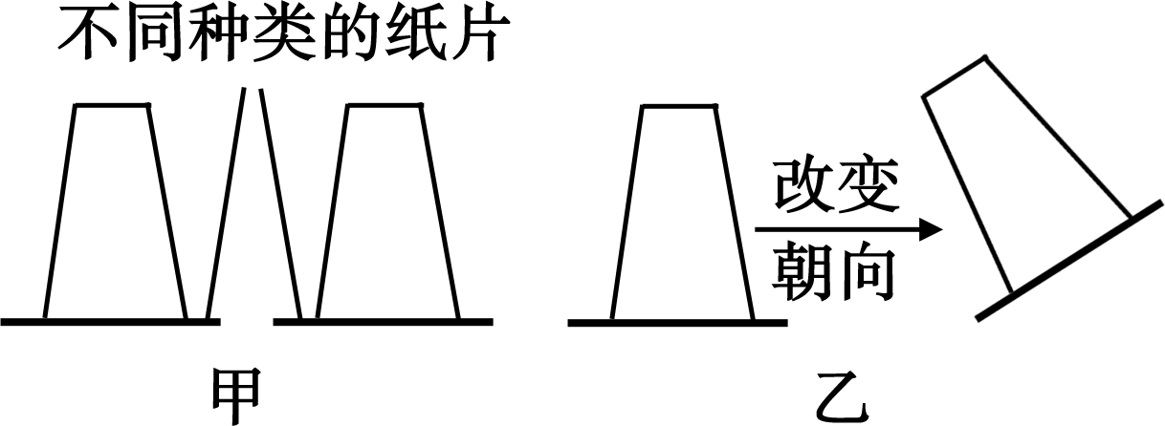
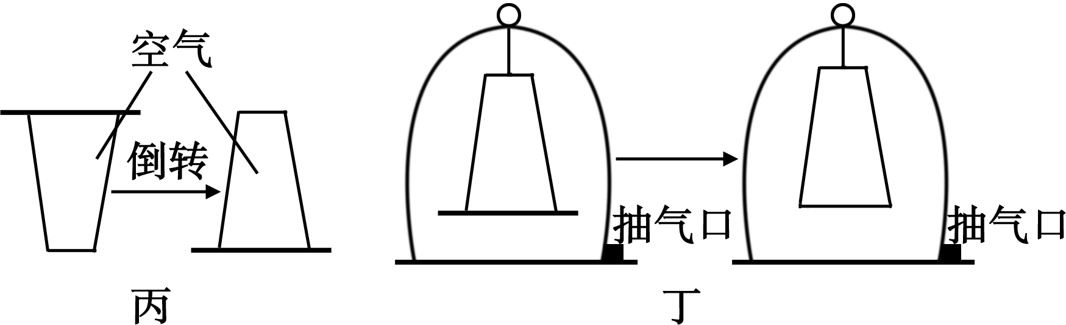
A．如图甲，换用不同种类的纸片做覆杯实验，纸片都不掉落
B．如图乙，覆杯实验中将杯口朝向不同方向，纸片均不掉落
C．如图丙，将一张湿纸覆盖在空杯子的杯口，倒转杯子纸片不掉落
D．如图丁，在密闭钟罩内做覆杯实验，抽出钟罩内空气的过程中纸片掉落
9．(2016，黄石)下列关于压强的说法正确的是( C )
A．坦克装有宽大的履带是为了增大对地面的压强
B．液体内部的压强只跟深度有关
C．人体内部的压强跟外部的大气压强相等，互相平衡，所以人不觉得受到巨大的大气压力
D．1971年6月30日，前苏联宇宙飞船“联合Ⅱ号”由太空返回地面时，由于飞船密封舱壁漏气，致使三名宇航员死于血液沸腾症，这是由于液体的沸点随着大气压的减小而增大引起的
10.(2016，常州)国外研发出一种吸盘式手套，把吸盘紧压在墙上，开动抽气机抽出吸盘中的空气，使人能在竖直墙面上攀爬，当人静止在墙上时，让抽气机抽出更多空气，这时( C )
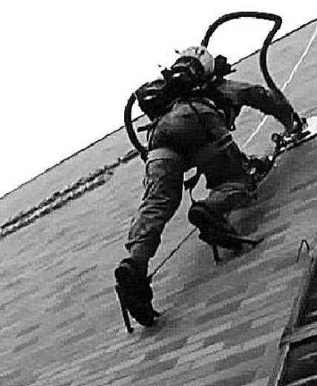

A．吸盘受到的摩擦力变大
B．吸盘受到的摩擦力变小
C．吸盘对墙壁的压力变大
D．吸盘对墙壁的压力变小
11．(2016，河南)如图所示，把一根两端开口的细玻璃管，通过橡皮塞插入红色水的玻璃瓶中，从管口向瓶内吹入少量气体后，瓶内的水沿玻璃管上升的高度为h。不考虑温度的影响，把这个自制气压计从山下移到山上后( A )
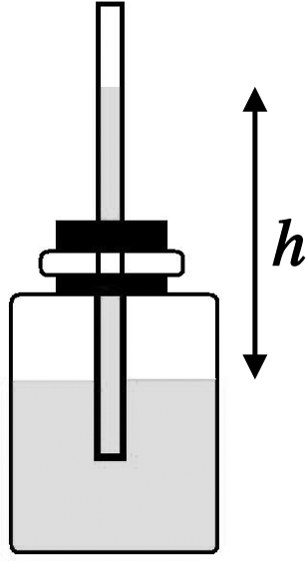

A．h增大，瓶内气压大于外界气压
B．h减小，瓶内气压大于外界气压
C．h增大，瓶内气压小于外界气压
D．h减小，瓶内气压小于外界气压
12．(2017，北海预测)我们经常看到这样的现象：在无风的天气，汽车在马路上快速驶过以后，马路两边的树叶会随风飘动，如图所示，汽车向左行驶，马路两边的树叶会沿着A、B、C哪一个方向飘动( A )
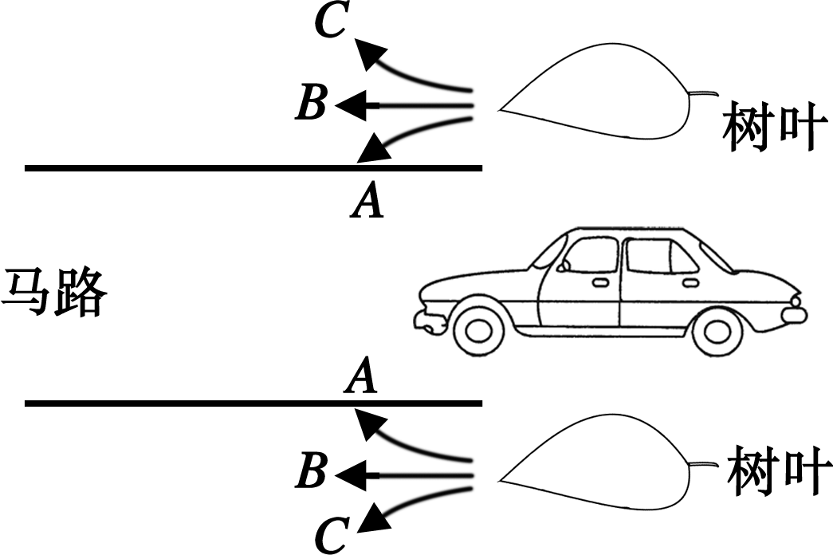
A．向A方向飘动 B．向B方向飘动
C．向C方向飘动 D．条件不足，无法判断
13．(2016，仙桃)如图所示为在平直公路上匀速行驶的新型太阳能汽车，其外观类似飞机机翼，可减少行驶时地面的部分阻力。请作出其在竖直方向上受力示意图。(“O”为重心)

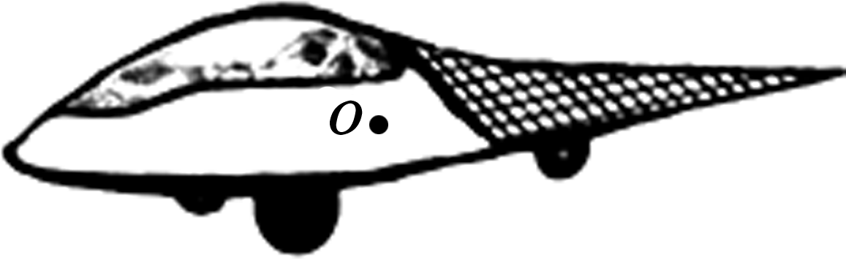
解：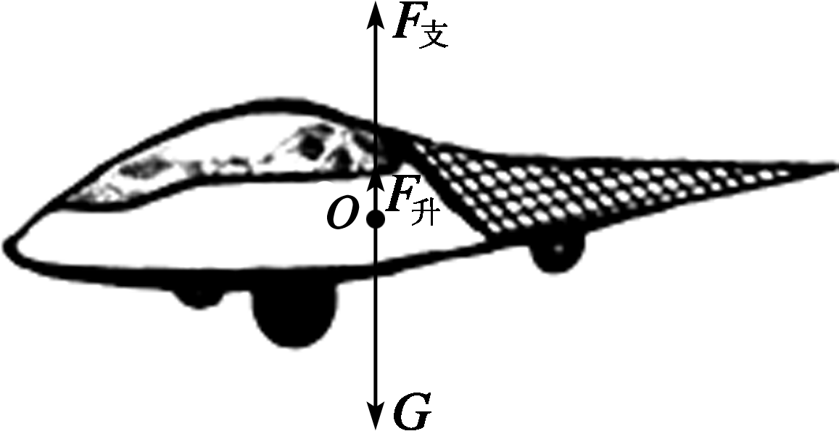
14．(原创题)下面甲、乙两图所示容器中都装有水，但图中都只画出了左边容器中的水面，请在图中把未画出的水面的大致位置补画出来。
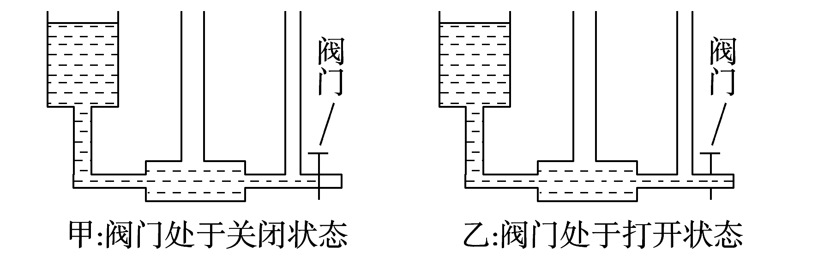
解：图略。提示：甲图液面相平，乙图从左到右液面逐渐降低
15．(2016，陕西)某兴趣小组的同学观察到：①飞机在起飞和航行时机翼的仰角不同；②飞机越大其机翼越大。他们想探究“机翼获得升力的大小与机翼仰角、机翼面积有什么关系？”(注：机翼仰角为机翼下表面与水平面的夹角，机翼面积指机翼在水平面上投影的面积)
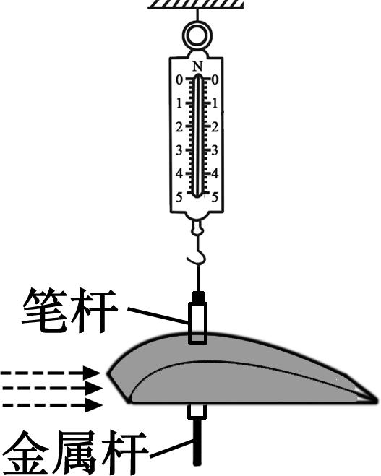
他们利用塑料泡沫等材料自制了三个质量相同、形状相同、面积不同的机翼模型，把圆柱形空心笔杆穿过“机翼”并固定在“机翼”上，将一根金属杆从笔杆中穿过并上下固定，确保“机翼”能沿金属杆在竖直方向滑动，将“机翼”挂在测力计的下方，实验装置如图所示。
(1)用鼓风机对着“机翼”吹风，模拟飞机在空中飞行，当鼓风机向右吹风时，以气流为对照物，飞机向__左__飞行。
(2)为了研究“机翼”获得的升力与仰角的关系，他们对同一个“机翼”吹风，并保持风速不变，只改变“机翼”__仰角__的大小，观察并记录测力计的示数，在其他条件相同时，更换面积不同的“机翼”重复上述实验，实验记录如表：(每次吹风前测力计示数均为3.5 N)

机翼面积/cm²  测力计示数/N  机翼仰角 | 275 | 395 | 566
0°(水平) | 3.2 | 3.0 | 2.6
较小 | 3.0 | 2.9 | 2.4
较大 | 2.9 | 2.8 | 2.3
最大 | 3.1 | 2.9 | 2.7
①在上述实验中，吹风前后测力计示数的__变化量(差值、减小量)__即为“机翼”获得升力的大小。
②通过分析数据可以得出结论：当质量、形状、机翼面积和风速相同时，仰角增大，获得的升力__不一定__(填“一定”或“不一定”)增大；当质量、形状、仰角和风速相同时，机翼面积越大，获得的升力__越大__。
③实验时，“机翼”沿金属杆上升，金属杆对笔杆有向__下__的摩擦力，因此测得的升力应__小于__“机翼”实际获得的升力。

